Compte Rendu VM (Cloud) :
Urban Mathys , Axel Macé, Vittorio Gandossi
B2 Informatique
Introduction : Dans ce TP, nous allons créer deux VM pour faire un réseau privé avec l’aide du Cloud Azure.
Sommaire :
Table des matières :
Étape 1 : Mise en place de la VM serveur :
Image 1 : VM Serveur Azure…………………..………………..……………………………………………3
Image 2 : VM Client Azure.….………………………..……………………………………………………..3
Image 3 : Autorisation Connexion RDP…………………………………..……………………………….3
Image 4 : Connexion RDP VM Azure………………………..…………………………………………….4
Image 5 : Ajout DNS sur VM Client………………………………..……………………………………….5
Image 6 : IP statique VM Azure………………….………….…………………………..…………………..5
Image 7 : Ajout Rôle nécessaire VM serveur.………………………..…………………………………5
Image 8 : Ajout mot de passe…….………………………..……………………………………………....6
Étape 2 : Ajout du domaine et de l’Active Directory :
Image 9 : Script ajout utilisateur et groupe…..………………………..………………………………7
Image 10 : Script droits dossiers………………….……….………………………..…………………….8
Image 11 : Script permissions…………………………………..………………………..……………….8
Image 12 : Joindre le domaine.…………………………………..………………………..……………….8
Image 13 : Connexion utilisateur AD…….……….…………….………………………..………………8
Image 14 : Script sauvegarde VM serveur……….…………….………………………..………………9
Image 15 : Script Sauvegarde VM client…………………………………..………………………..…..9
Image 16 : Log sauvegarde VM…………….…….………………………..………..…………………….9
Image 17 : Permission refusée…..……..……………………..………………..……………………….10
Étape 3 : Automatisation sauvegarde :
Image 18 : Task Scheduler……………………...……………………..………………..…………………11
Image 19 : Onglet déclencheurs…………...……………………..………………..…………………..11
Image 20 : Onglet actions…………………....……………………..………………..…………………..12
Étape 4 : Mise en place du VPN :
Image 21 : Création tunnel……………………………………………..………………..……………….13
Image 22 : Configuration tunnel VM serveur……………………..………………..…………………13
Image 23 : Configuration tunnel VM Client..……………………..………………..…………………14
Image 24 : Connexion VPN…………………..……………………..………………..…………………..14
Étape 5 : Mise en place du pare-feu et du routeur :
Image 25 : Pare-feu Azure NSG………………………...……………………..………………..……….15
Image 26 : Ajout de règle pare-feu..……………………..………………..……………………………15
Étape 6 : Mise en place des GPO :
Image 27 : Création de la GPO « bloquer panneau de configuration »..……………………….16
Image 28 : Panneau de configuration bloqué..……………………..………………..……………..16

Étape 1 : Mise en place de la VM serveur :
Tout d’abord, on va mettre en place les deux VM. Sur le Cloud de Microsoft Azure, on crée deux machines virtuelles : une VM serveur et une VM cliente. A la différence du Local, le service DHCP est déjà mis en place, le routeur avec l’adresse IP publique.
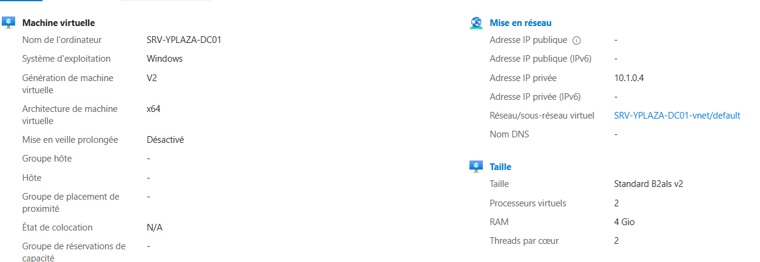
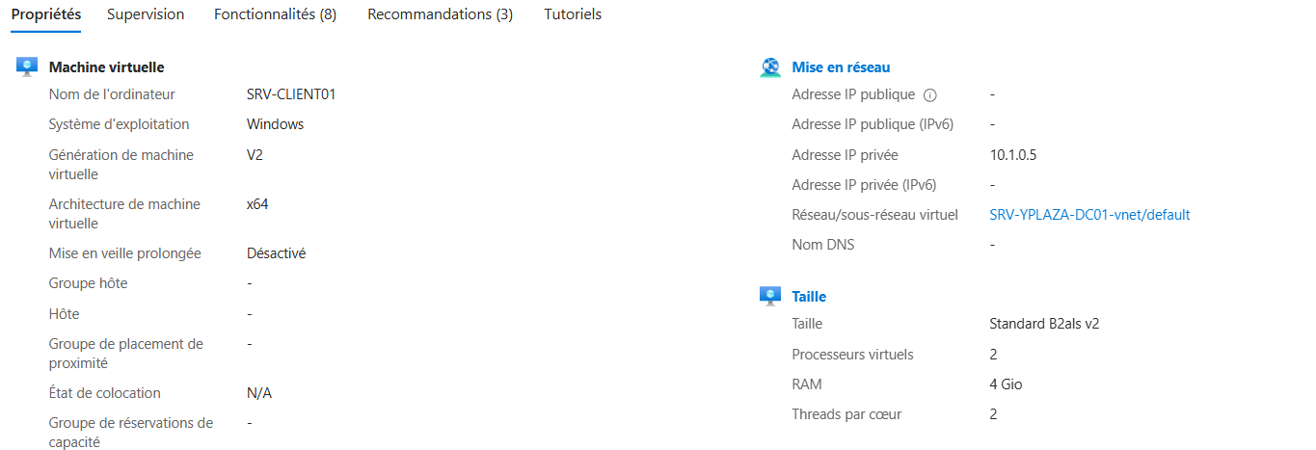
Puis, il faut se connecter à la VM via RDP en autorisant tout d’abord les ressources pour la VM.
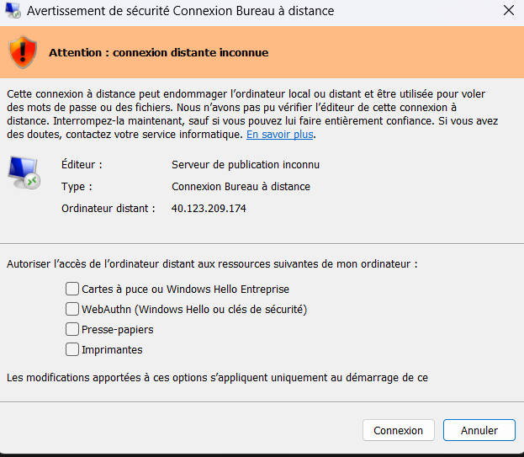
Puis, il faut se connecter avec le mot de passe qu’on a créé sur la VM (le mot de passe est présent dans le README.
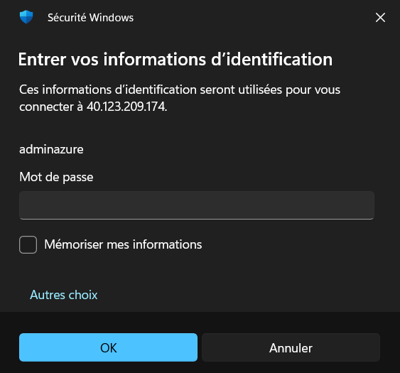

Ce qu’il faut faire, c’est mettre l’adresse privée des deux VM en statique. Pour cela, on va juste changer le paramètre suivant sur le réseau. On va même aussi mettre l’IP du DNS pour la VM client afin de se connecter au domaine pour plus tard.
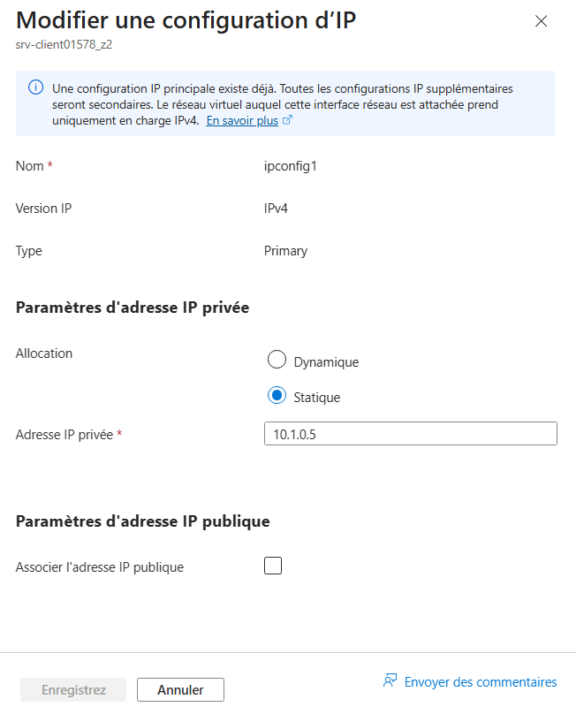
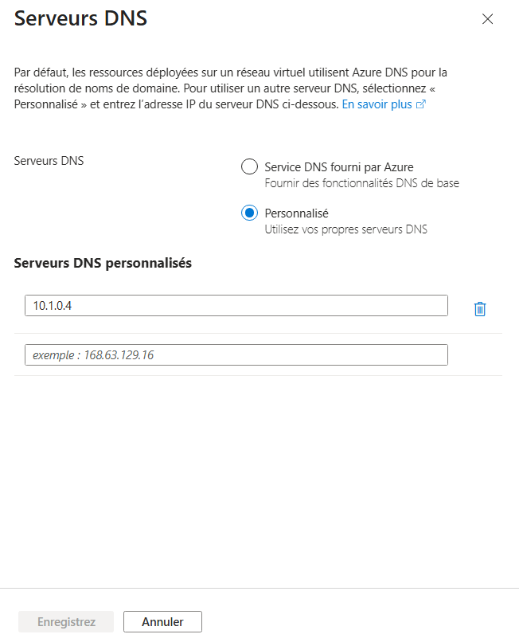
Puis, on peut lancer nos VM avec le RDP où on va mettre le mot de passe et le nom d’utilisateur défini, De plus, on ajoute les rôles nécessaires à la VM.
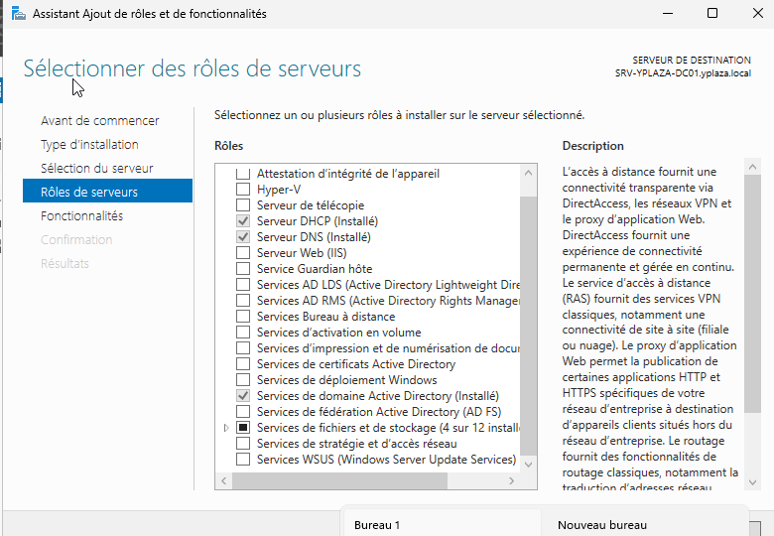
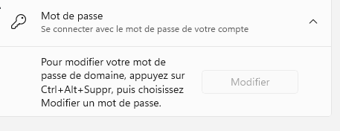
On n’oublie pas aussi de renommer la VM du serveur et modifier le mot de passe :

Étape 2 : Ajout du domaine et de l’Active Directory :
Avant de mettre en place Active Directory, il faut créer un domaine que nous nommerons « yplaza.local ».
Puis, on va mettre en place les utilisateurs avec leurs groupes, au lieu de faire à la main, on va créer et exécuter ce script PowerShell qui va automatiser la création des groupes et utilisateurs.
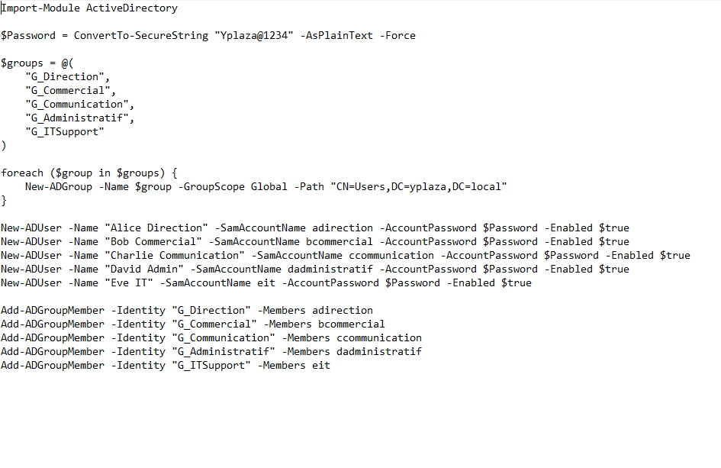

Puis, on va créer les fichiers que l’on va partager avec les droits que l’on va donner en fonction des groupes. On va aussi utiliser un script pour automatiser cette tâche.
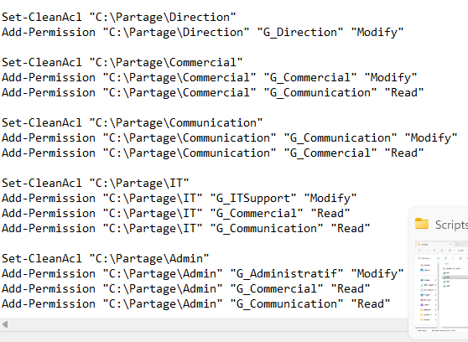
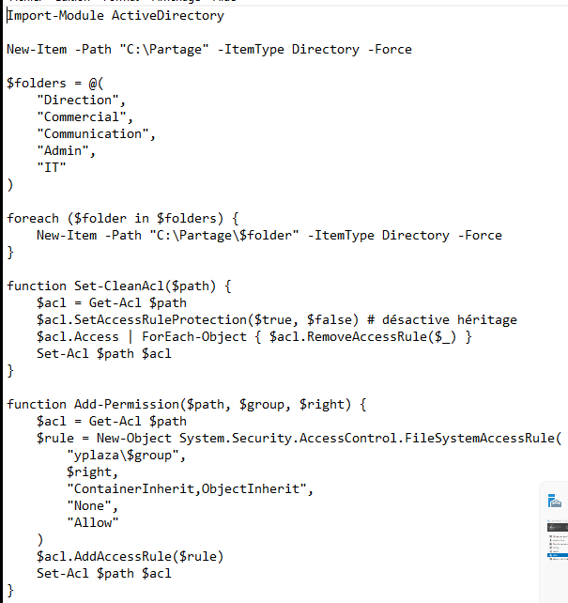
Ensuite, avec notre VM Client Windows et le DNS déjà configuré, on va pouvoir se connecter au domaine, Pour ce faire, on va se connecter au domaine sur les paramètres avancés du système. Puis, pour se connecter avec un utilisateur AD, il faut utiliser un autre compte et se connecter comme dans l’exemple-ci-dessous.
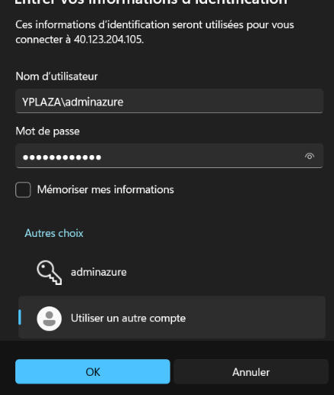
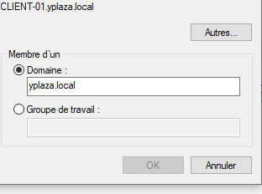

Maintenant, on tombe sur notre premier problème, car on ne peut pas utiliser la réplication DFS ici (Windows 10 incompatible DFS), du coup on va utiliser Robocopy, qui servira également pour la sauvegarde automatique des données. Pour cela, on va faire deux scripts pour synchroniser les dossiers du serveur vers le client et inversement. On conserve aussi les droits des fichiers aussi.
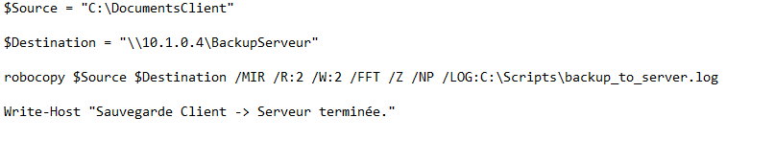
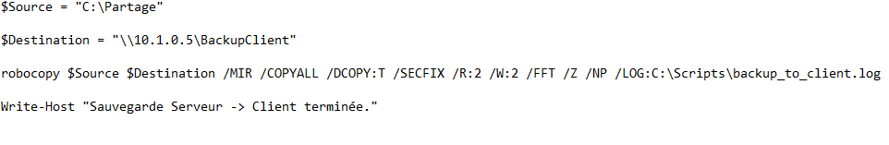
Et enfin, on peut voir deux choses : que la sauvegarde ou le backup des fichiers fonctionnent et que les utilisateurs peuvent accéder ou non à certains fichiers.
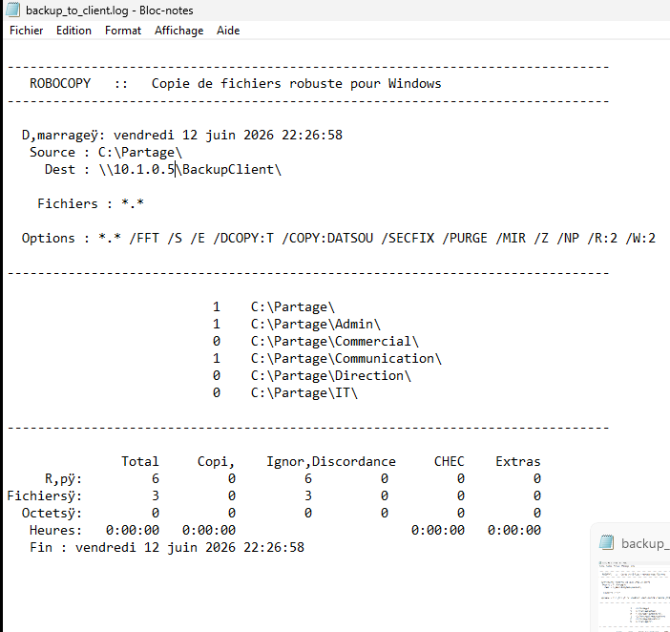
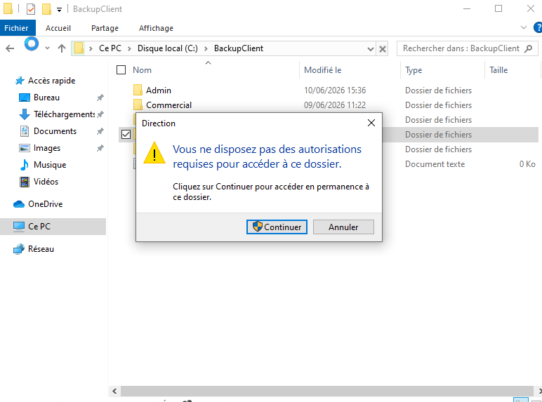

Étape 3 : Automatisation sauvegarde :
Avant de passer au VPN, on va tout d’abord automatiser notre script pour que la sauvegarde se fasse toutes les 5 minutes. Pour cela, on va créer une tâche dans le planificateur de tâches. On va donner un nom et lui donner les autorisations maximales pour ne pas qu’il se bloque :
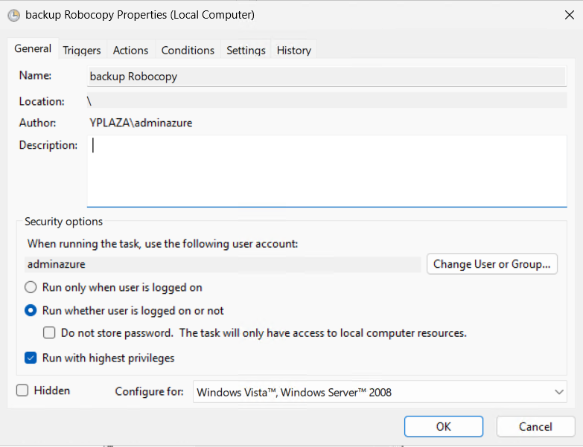
Puis, dans l’onglet déclencheur, on lui dit de faire la sauvegarde toutes les 5 minutes.
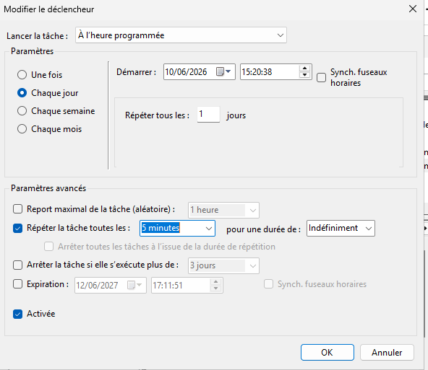

Pour finir dans l’onglet Actions, on donne le nom du script « powershell.exe » et son chemin en commande qui va passer pour argument pour qu’il l’exécute.
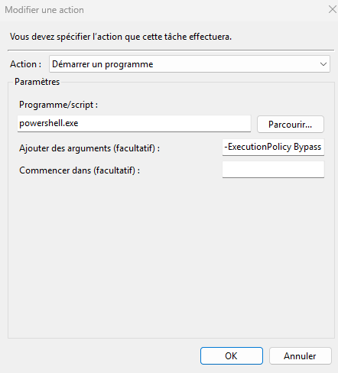
On fait pareil pour Windows 10 sur l’administrateur et on a maintenant une sauvegarde automatisée.

Étape 4 : Mise en place du VPN :
On va mettre en place le VPN, on va installer Wire Guard sur les deux VM, car il est simple à mettre en place. On crée tout d'abord un tunnel Wire Guard sur chacune des deux machines virtuelles.
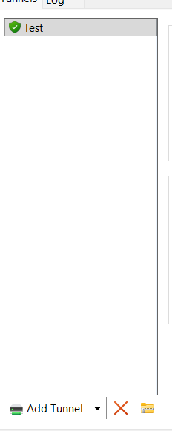
Puis, on va mettre sur le tunnel de la VM serveur, la clé publique du VPN de la VM Client, son IP et son port qui est par défaut 51820, ainsi que les IP à autoriser qui sont celles du VPN de la VM Client.
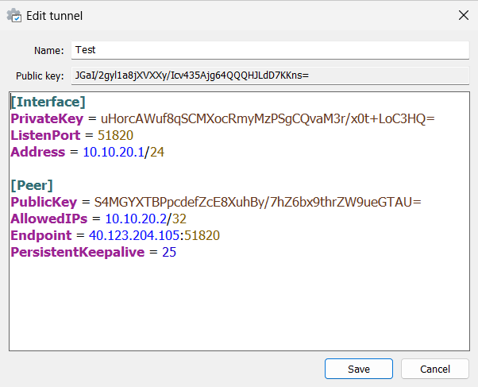
Coté Client, c’est l’inverse : on va mettre la clé publique du VPN de la VM Serveur, son IP et son port qui est par défaut 51820, ainsi que les IP à autoriser qui sont celles du VPN de la VM Serveur.
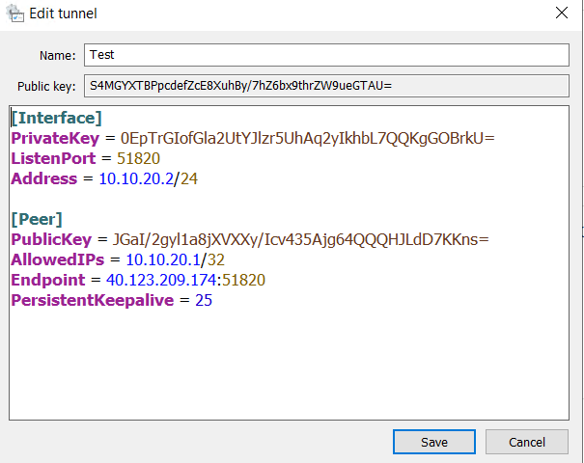
On active et on voit que les deux machines communiquent par le VPN.
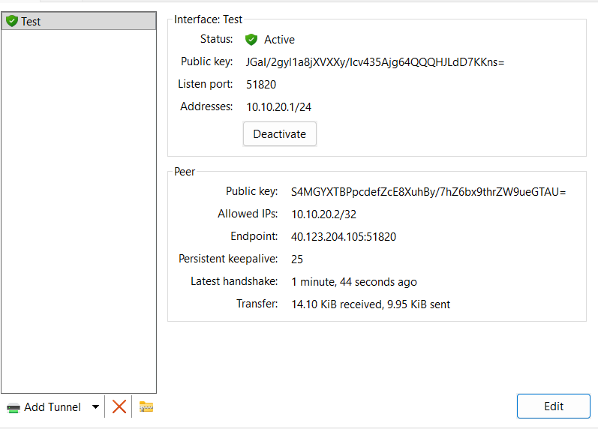
ATTENTION : Pour le VPN, il faut activer les deux VPN des deux VM ou les désactiver en même temps, sinon l’une des VM perdra le réseau et on ne pourra plus se connecter en RDP.
Étape 5 : Mise en place du pare-feu :
Maintenant, qu’on a mis en place le VPN, on va passer au pare-feu, pour cela on va aller sur les paramètres réseau et on va créer une règle de port d’entrée :
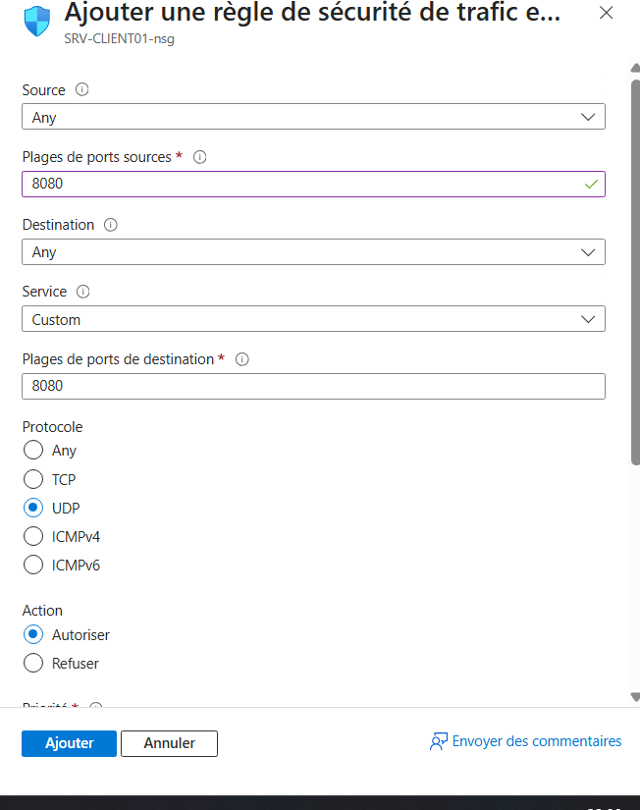
On a créé ici deux ports à autoriser seulement le RDP pour la VM à communiquer et le port du VPN en entrée.
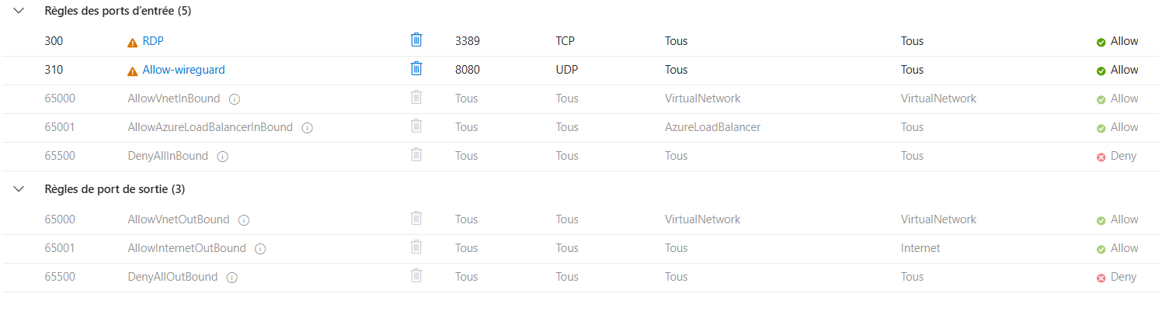

Étape 6 : Mise en place des GPO :
Pour finir, on va mettre en place les GPO, on va faire en sorte de bloquer le panneau de configuration à tous les groupes, sauf l’administrateur, pour cela, on va créer 1 GPO pour un groupe pour éviter les problèmes d’héritages.
Par exemple, sur l’administration, on le lie à l'unité organisationnelle correspondante et on définit les utilisateurs authentifiés de ce groupe qui seront affectés :
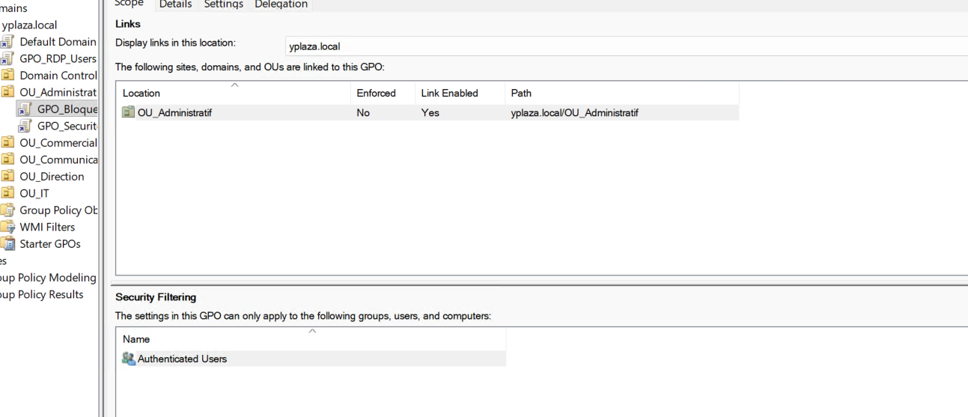
On peut voir que sur le client, on n’y a plus accès.
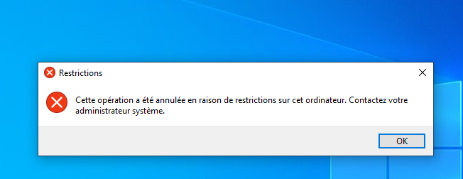

Conclusion :
Ce TP nous a permis de mettre en place une infrastructure réseau complète en environnement virtualisé, proche de celle d’une entreprise. Nous avons configuré un serveur Windows avec Active Directory, créé le domaine yplaza.local ainsi que les utilisateurs, groupes et droits d’accès associés.
De plus, des scripts PowerShell ont permis d’automatiser la gestion des comptes et des dossiers partagés. Une solution de sauvegarde avec Robocopy a été mise en place et automatisée grâce au Planificateur de tâches, tout en conservant les permissions NTFS.
Ensuite, un VPN WireGuard a également été configuré afin de sécuriser les échanges entre les machines. Enfin, les GPO ont permis d’appliquer des politiques de sécurité centralisées, notamment la restriction du panneau de configuration selon les groupes. En somme, ce projet nous a permis de mieux comprendre la mise en œuvre et l’administration d’une infrastructure réseau sécurisée et évolutive.

